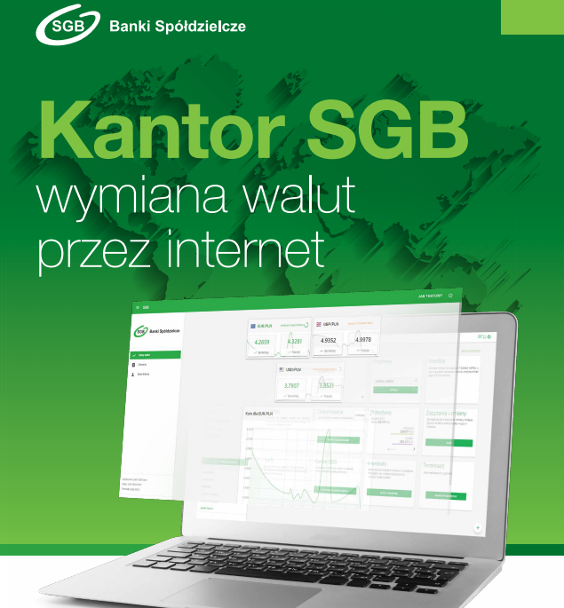

**Instrukcja użytkowania Kantoru SGB**

Call Center 800 888 888 dla połączeń krajowych, połączenie bezpłatne,

+ 48 61 647 28 46 dla połączeń komórkowych oraz z zagranicy (opłata za połączenie zgodna z taryfą danego operatora),

# Wstęp

Kantor SGB jest miniaplikacją internetową służącą do przeprowadzania transakcji walutowych. Z Kantoru SGB mogą korzystać posiadacze rachunków korzystający z usługi bankowości internetowej SGB24, którym Bank udostępnił Kantor SGB, po zalogowaniu się przez nich do systemu. Do prawidłowego działania Kantoru SGB potrzebna jest aktualna przeglądarka internetowa w najnowszej wersji, z wyjątkiem wskazanych poniżej, dla których dla prawidłowego działania mogą występować dwie najnowsze wersje:

|  |  |  |
| --- | --- | --- |
| **Platformy stacjonarne (desktop/laptop),** | **Platformy mobilne (tablet)** | **Platformy mobilne (mobile)** |
| Chrome 70.x  Internet Explorer 11.x  Firefox 63.0  Edge 43.X (dwie ostatnie najnowsze wersje) | Chrome 70.x  Internet Explorer Mobile 11.x  Safari 10.x (dwie ostatnie najnowsze wersje) | Chrome 70.x  Internet Explorer Mobile 11.x  Safari 10.x (dwie ostatnie najnowsze wersje) |

Powyższa lista wersji przeglądarek jest listą właściwą na chwilę sporządzenia niniejszego dokumentu.

Minimalna rozdzielczość ekranu umożliwiająca optymalne korzystanie z Platformy Walutowej wynosi 1024 x 768. Na urządzeniu mobilnym można też skorzystać w opcji wersja na komputer.

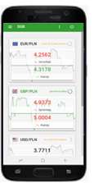

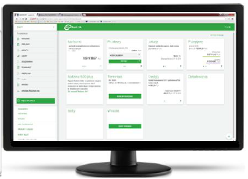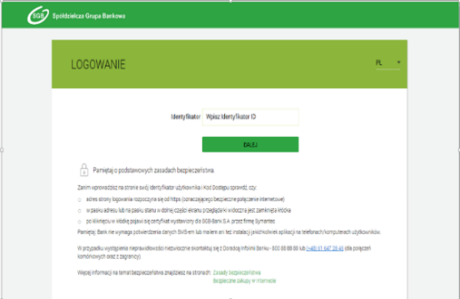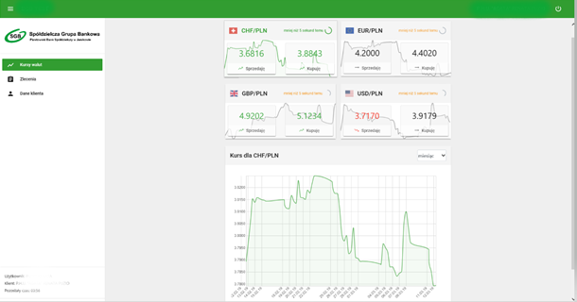

## Udostępnianie Kantoru SGB w ramach bankowości elektronicznej SGB24 (Nowe SGB24).

Korzystanie z Kantoru SGB jest możliwe w dni robocze od godziny 8.00 do 17.00 dla użytkowników systemu (klientów indywidualnych i klientów instytucjonalnych), którym Bank udostępnił usługę.

Klienci korzystający z bankowości elektronicznej SGB24 jako:

- klienci indywidualni (użytkownicy systemu będący posiadaczami rachunku), w imieniu Klienta indywidualnego wniosek dla siebie może złożyć także osoba będąca pełnomocnikiem stałym),

- rolnicy indywidualni,

- osoby fizyczne prowadzące jednoosobową działalność gospodarczą,

mogą złożyć wniosek elektroniczny w systemie, w opcji **Zapytania i zmiany** (Wniosek o Kantor SGB**)**

Pozostali Klienci instytucjonalni, składają wniosek o Kantor SGB w Placówce Banku, wniosek musi być podpisany przez osoby upoważnione do reprezentacji Klienta instytucjonalnego.

## Logowanie

Klient może uruchomić Kantor SGB w ramach usługi bankowości elektronicznej SGB24.

W systemie bankowości elektronicznej SGB24, dla wszystkich użytkowników dostępna jest miniaplikacja Kantor SGB.

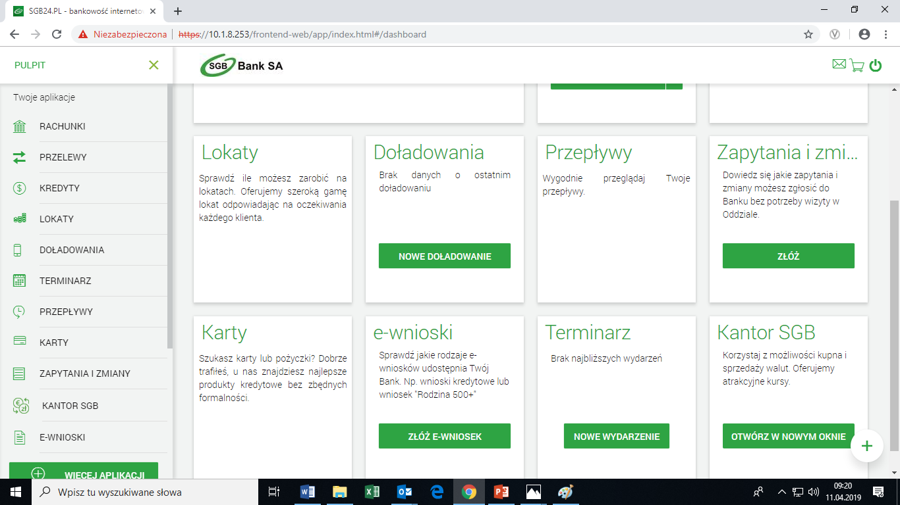

Jeżeli użytkownik systemu nie złożył wniosku o Kantor SGB albo Bank nie udostępnił usługi, na ekranie wyświetli się komunikat informujący o konieczności złożenia takiego wniosku.

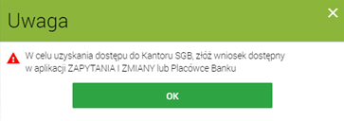

Klient który posiada rachunek w PLN udostępniony w SGB24 może po kliknięciu w Kantor SGB zobaczyć kursy kupna i sprzedaży dla walut prezentowanych przez Bank jeśli zgodnie z regulaminem Bank nie wymaga składania wniosku o Kantor SGB.

Udostępniona przez Bank usługa Kantor SGB umożliwia przekierowanie, w nowym oknie przeglądarki, użytkownika do miniaplikacji Kantor SGB.

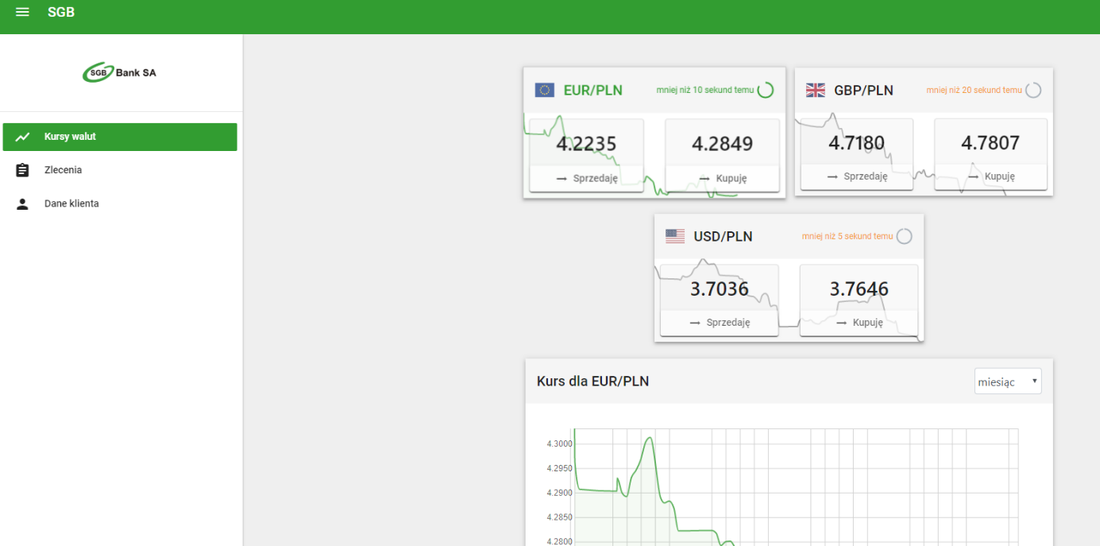

Użytkownik w opcji Dane klienta widzi nazwę Klienta (posiadacza rachunku) oraz udostępnione w Kantorze SGB rachunki.

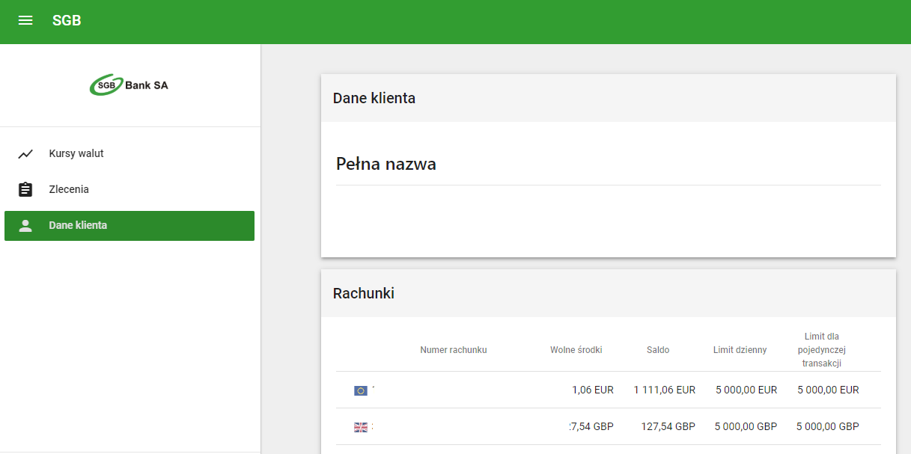

Ekran miniaplikacji podzielony jest na 3 części:

* **Menu Nawigacji** w lewej części ekranu umożliwiające przechodzenie pomiędzy opcjami Kursy walut/Zlecenia/Dane klienta umożliwiającymi poszczególne operacje,
* **Nagłówek** u góry ekranu umożliwiający ukrywanie bądź pokazywanie **Menu Nawigacji** za pomocą przycisku z trzema białymi belkami belki znajdującego się po lewej stronie Nagłówka,

**Treść Właściwa** miniaplikacji znajdująca się w centralnej części ekranu. Jej zawartość jest zależna od funkcji, którą wybrano wcześniej za pośrednictwem **Menu Nawigacji**.

Jeżeli użytkownik ma dostęp do usługi dla wielu klientów, po uruchomieniu miniaplikacji Kantor SGB będzie on mógł skorzystać z opcji **Zmiana aktywnego klienta, a następnie wskazać rachunek** z jakiego rachunku chce realizować transakcje.

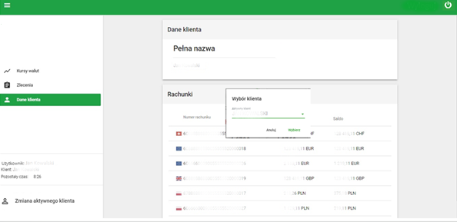

Po dokonaniu wyboru rachunku, użytkownik akceptuje zmianę poprzez użycie przycisku Wybierz.

# Kursy Walut

Użytkownik po zalogowaniu ma zaprezentowane logo z nazwą banku prowadzącego jego rachunki. Pierwszym ekranem po zalogowaniu są **Kursy Walut**. Na ekranie przedstawione są aktualne kursy kupna/sprzedaży oraz wykresy zmian kursów kupna/sprzedaży dla wszystkich walut, dla których rachunki posiada dany Klient.

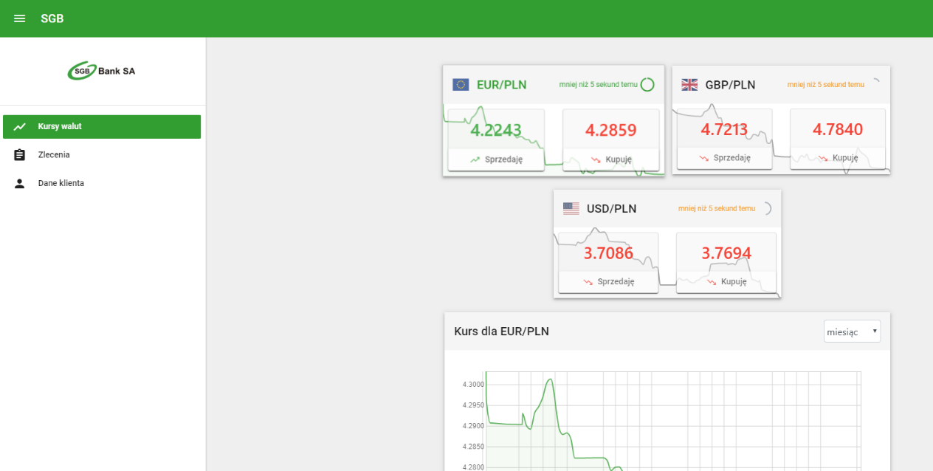

Górne pola przedstawiają aktualne kursy wszystkich dostępnych dla danego Klienta walut.

Są one oznaczane przez flagi oraz kody danych walut. Po prawej stronie każdego pola przedstawiona jest godzina, z której pochodzi kurs danej waluty oraz okrągły symbol aktywnie przedstawiający czas do cyklicznego odświeżenia kursu waluty.

W polu przedstawiony jest poglądowy wykres kształtowania się kursów na przestrzeni ostatniego miesiąca generowany każdorazowo przy logowaniu.

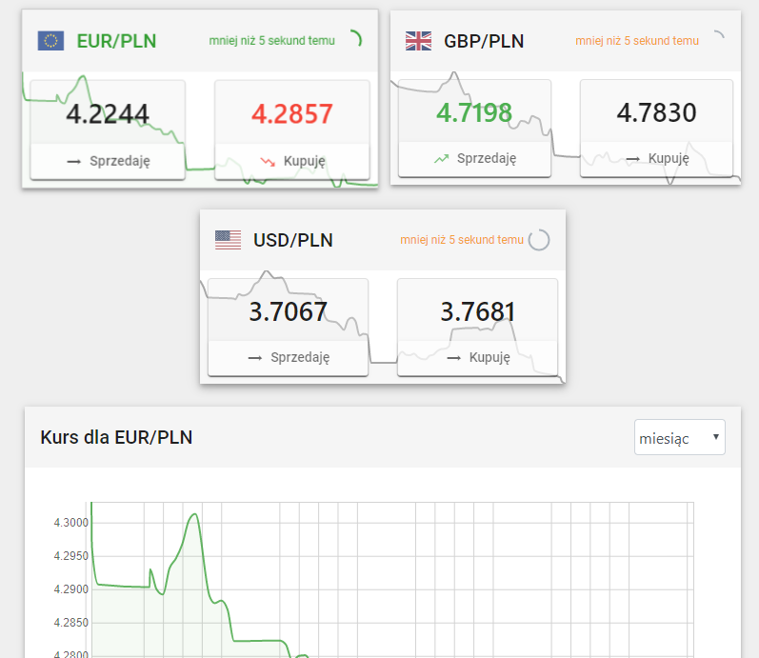

W polu widnieją przyciski umożliwiające odpowiednio **Sprzedaż** bądź **Kupno** danej waluty, wraz z wyszczególnionymi aktualnymi kursami walut. Przyciśnięcie jednego z nich spowoduje przejście do kolejnego procesu opisanego w rozdziale 3 - Transakcje walutowe.

Poniżej prezentowany jest wykres kursów pierwszej waluty. Kliknięcie na obszar wykresu waluty np. EUR/GBP/PLN spowoduje wybranie jej jako obiektu wykresu szczegółowego. Wykres kształtowania kursów aktualnie wybranej waluty prezentuje poniższy przykładowy obraz.

Pod wykresami przedstawiony jest szczegółowy wykres aktualnie wybranej waluty.

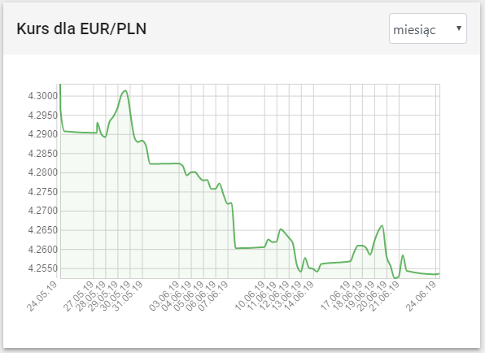Na wykresie przedstawione są wartości opisujące oś pionową (kurs) oraz poziomą (czas). W prawym górnym rogu wykresu przedstawione jest rozwijane menu umożliwiające wybór zakresu czasu z jakiego brane są dane dla wykresu. Możliwymi do wyboru zakresami są:

* Bieżący dzień,
* Ostatnie 3 dni,
* Ostatni tydzień,
* Ostatni miesiąc.

# Transakcje walutowe

Wybór transakcji walutowej (kupna bądź sprzedaży) spowoduje przejście do szczegółów danej transakcji walutowej.

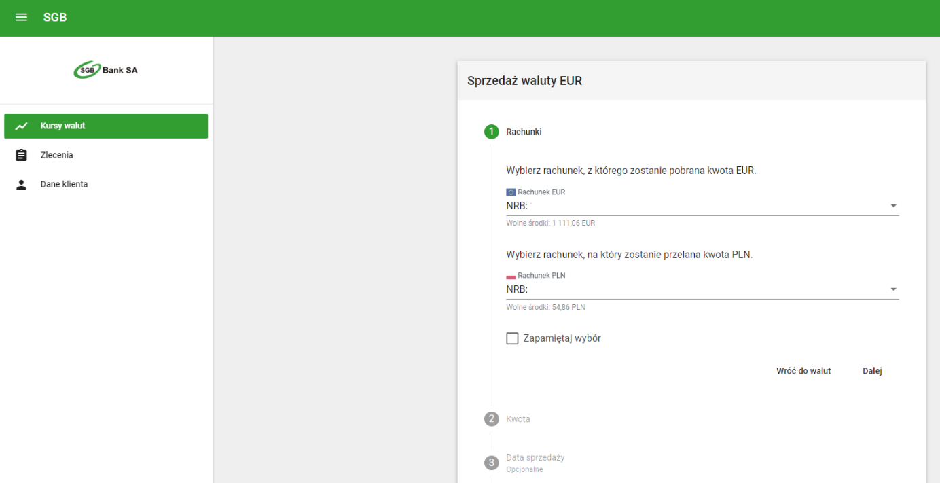

Transakcja przeprowadzana jest w kilku etapach. W pierwszym etapie deklarowane są rachunki, których ma dotyczyć dana transakcja.

Początkowo na tym ekranie przedstawione są odpowiednio, w przypadku:

1. kupna waluty:

* rachunek, na który zostanie przelana kwota *waluty obcej*
* rachunek, z którego zostanie pobrana kwota waluty PLN.

1. sprzedaży waluty:

* rachunek, z którego zostanie pobrana kwota *waluty obcej*
* rachunek, na który zostanie przelana kwota PLN.

Jeżeli Klient posiada więcej niż jeden rachunek dla danej waluty, należy dokonać wyboru rachunku dla transakcji za pomocą rozwijanej listy wyświetlanej po kliknięciu na rachunek.

Po wybraniu rachunków, należy przejść do kolejnego etapu, w którym należy wprowadzić kwotę waluty.

Transakcję można przeprowadzić na dwa sposoby. Wybór sposobu transakcji dokonuje się przez kliknięcie okrągłego przycisku po lewej stronie (poniżej – wybrana opcja: Sprzedaję).

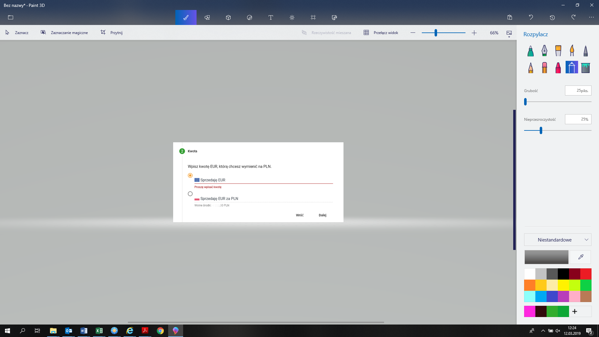

Wybór sposobu transakcji dokonuje się odpowiednio przez:

* podanie kwoty danej waluty do zakupu (w tym przypadku EUR), gdzie kwota PLN zostanie wyliczona na podstawie kursu;

albo

* podanie kwoty PLN do przeznaczenia na zakup danej waluty, gdzie kwota danej waluty zostanie wyliczona na podstawie kursu.

Do pola **Kwota** mogą być wprowadzone jedynie cyfry oraz znak kropki jako separatora dziesiętnego.

Zatwierdzenie wprowadzonych danych przyciskiem **Dalej** spowoduje przejście do kolejnego, opcjonalnego pola „**Data sprzedaży**”.

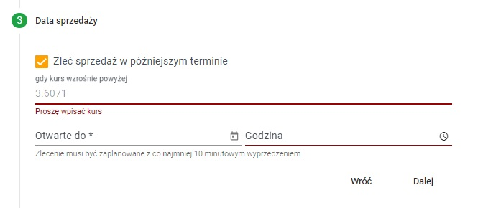

Zaznaczenie opcji „**Zleć sprzedaż w późniejszym terminie**” otworzy formularz planowania zlecenia.

Planowanie zlecenia polega na ustaleniu kursu pozwalającego zrealizować transakcję. Gdy kurs spadnie poniżej określonej wartości (dla kupna waluty) lub powyżej (dla sprzedaży waluty), w wybranym przez Klienta terminie, do którego zlecenie obowiązuje, transakcja zostanie automatycznie zrealizowana, zgodnie ze wszystkimi wcześniej wybranymi wartościami. Jeśli w momencie rozpoczęcia transakcji na koncie nie będzie dostatecznych środków do jej przeprowadzenia, zostanie ona automatycznie anulowana.

Podpowiedź na ekranie pokazuje szarą czcionką aktualny kurs danej waluty (w powyższym przykładzie 3.6071)

Istotne jest określenie terminu zlecenia. W przypadku gdy wskazana transakcja nie zostanie zainicjowana w określonym terminie, zostanie ona automatycznie anulowana.

Przejście dalej wyświetli **Podsumowanie** danej transakcji. Przedstawione tu będą wszystkie dane, które wprowadzono w formularzu oraz opcje **Wróć** i **Kup.**

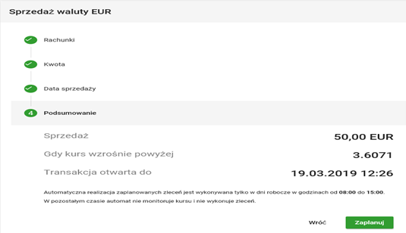

# Zlecenia

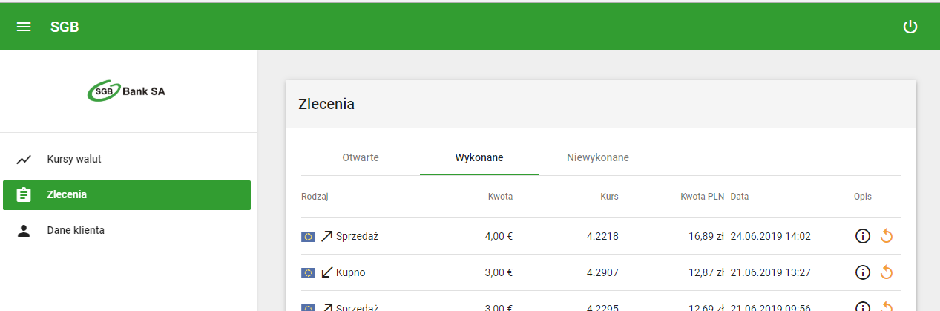Na ekranie przedstawiona jest historia wszystkich operacji dokonanych w miniaplikacji Kantor SGB.

Na ekranie znajdują się wszystkie transakcje podzielone na trzy grupy, pomiędzy którymi można przechodzić za pomocą zakładek u góry:

* **Otwarte** – zlecenia zaplanowane, dla danej waluty, gdy tylko przekroczy określony kurs. Możliwe akcje dla poszczególnych zleceń:
  + 11_info - najechanie na ikonę powoduje wyświetlenie opisu zlecenia,
  + 11_usun - kliknięcie powoduje usunięcie zlecenia.
* **Wykonane** – wszystkie zlecenia, które zostały wykonane w przeszłości:
  + C:\Users\Gruchot\AppData\Local\Microsoft\Windows\INetCache\Content.Word\11_info.jpg - najechanie na ikonę powoduje wyświetlenie opisu zlecenia,
  + **11_refresh -** kliknięcie spowoduje ponowne wykonanie danej transakcji -nastąpi przejście do ekranu nowej transakcji walutowej z już wypełnionymi (jak wcześniej) danymi transakcji.
* **Niewykonane** – zlecenia zaplanowane, które wygasły, czyli po osiągnięciu daty i godziny granicznej nie osiągnęły wprowadzonego kursu.
  + C:\Users\Gruchot\AppData\Local\Microsoft\Windows\INetCache\Content.Word\11_info.jpg - najechanie na ikonę powoduje wyświetlenie opisu zlecenia.

Wszystkie transakcje wyświetlane są chronologicznie.

Domyślnie na liście wyświetlonych jest 25 pozycji. W celu załadowania kolejnych transakcji, należy na dole listy kliknąć na przycisk **Załaduj Więcej**.

# Dane Klienta

Na ekranie przedstawione są dane aktualnie wybranego Klienta.



W górnym polu prezentowana jest **nazwa lub imię i nazwisko Klienta.**

W dolnym polu przedstawione są podstawowe dane rachunków dostępnych dla danego Klienta:

* **numer rachunku:** rachunek udostępniony w bankowości elektronicznej SGB24, w ramach którego możliwa jest wymiana walut w Kantorze SGB,
* aktualnie **Wolne środki** w walucie w jakiej prowadzony jest dany rachunek,
* aktualne **Saldo** w walucie w jakiej prowadzony jest dany rachunek,
* limit pojedynczej operacji oraz Limit wszystkich operacji w ciągu dnia.

# Zmiana aktywnego Klienta

Jeżeli użytkownik posiada dostęp do usługi oferowanej różnym Klientom, może przełączać się pomiędzy nimi za pomocą tej funkcji.



Aktywny Klient wyświetlony jest w lewej części ekranu w górnym rogu.

7. Opcja wylogowania z konta dostępna jest po prawej stronie u góry ekranu . Zawsze po zakończonej pracy należy wylogować się z konta.

